Paquete de Capacitación sobre el Apéndice de Atención Receptiva y Aprendizaje Temprano
Material de Ayuda para la Capacitación

Acerca de USAID Advancing Nutrition
USAID Advancing Nutrition es el proyecto multisectorial de nutrición insignia de la Agencia, dirigido por JSI Research & Training Institute, Inc. (JSI), y un grupo diverso de socios experimentados. Lanzado en septiembre de 2018, USAID Advancing Nutrition implementa intervenciones de nutrición en todos los sectores y disciplinas para USAID y sus socios. El enfoque multisectorial del proyecto reúne la experiencia nutricional mundial para diseñar, implementar y evaluar programas que abordan las causas fundamentales de la desnutrición. Comprometido con el uso de un enfoque basado en sistemas, USAID Advancing Nutrition se esfuerza por mantener resultados positivos mediante la creación de capacidad local, apoyo al cambio de comportamiento y fortalecimiento de un entorno propicio para salvar vidas, mejorar la salud, generar resiliencia, aumentar la productividad económica y promover el desarrollo.
Exención de responsabilidad
Este documento ha sido posible gracias al apoyo generoso del pueblo estadounidense a través de la Agencia de los Estados Unidos para el Desarrollo Internacional (USAID). El contenido es responsabilidad de JSI Research & Training Institute, Inc. (JSI) y no refleja necesariamente las opiniones de USAID o el gobierno de los Estados Unidos.
Cita recomendada
USAID Advancing Nutrition. 2023. Paquete de Capacitación sobre el Apéndice de Atención Receptiva y Aprendizaje Temprano: Material de Ayuda para la Capacitación. Arlington, VA: USAID Advancing Nutrition.

Crédito de la imagen: Víctor Nolasco para JSI
Traducción: Alpha Omega Translations y Rafael Pérez-Escamilla para JSI

USAID Advancing Nutrition
JSI Research & Training Institute, Inc.
2733 Crystal Drive
4^{to} piso
Arlington, VA 22209 EE. UU.

Teléfono: 703–528–7474
Correo electrónico: info@advancingnutrition.org
Web: advancenutrition.org

Contenidos

Sesión 2, Objetivo de Aprendizaje 1 1
Material de Ayuda para la Capacitación 2.1: Ilustración de un Bebé Sano 1
Material de Ayuda para la Capacitación 2.2: Cinco Componentes del Marco del Cuidado Cariñoso y Sensible 3
Sesión 2, Objetivo de Aprendizaje 2 9
Material de Ayuda para la Capacitación 2.3: Tarjetas de experiencias (Niño A) 9
Material de Ayuda para la Capacitación 2.4: Tarjetas de Experiencia (Niño B) 14
Material de Ayuda para la Capacitación 2.5: Rostros Sonrientes de Colores y Rostros Blancos con el Ceño Fruncido 19
Sesión 2, Objetivo de aprendizaje 3 30
Material de Ayuda para la Capacitación 2.6: Las cuatro áreas del desarrollo 30
Sesión 5, Objetivo de Aprendizaje 1 35
Material de Ayuda para la Capacitación 5.1: Historias de Atención Receptiva (cada página es una historia) 35
Sesión 6, Objetivo de Aprendizaje 1 41
Material de Ayuda para la Capacitación 6.1: Consejos Prácticos sobre Comunicación y Juego para Cuidadores 41
Sesión 7, Objetivo de Aprendizaje 1 49
Material de Ayuda para la Capacitación 7.1: Rostro Feliz, Rostro Neutral, Rostro Triste 49
Sesión 9, Objetivo de Aprendizaje 1 50
Material de Ayuda para la Capacitación 9.1: Tarjetas de Hitos del Desarrollo 51
Sesión 11, Objetivo de Aprendizaje 2 67
Material de Ayuda para la Capacitación 11.1: Tarjetas de Problemas y Soluciones para Niños con Dificultades de Alimentación 67

Sesión 2, Objetivo de Aprendizaje 1

Material de Ayuda para la Capacitación 2.1: Ilustración de un Bebé Sano

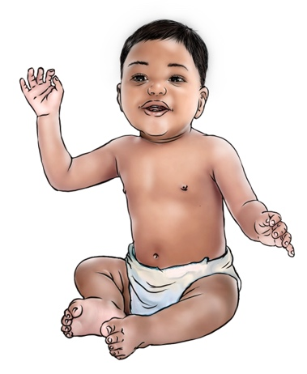

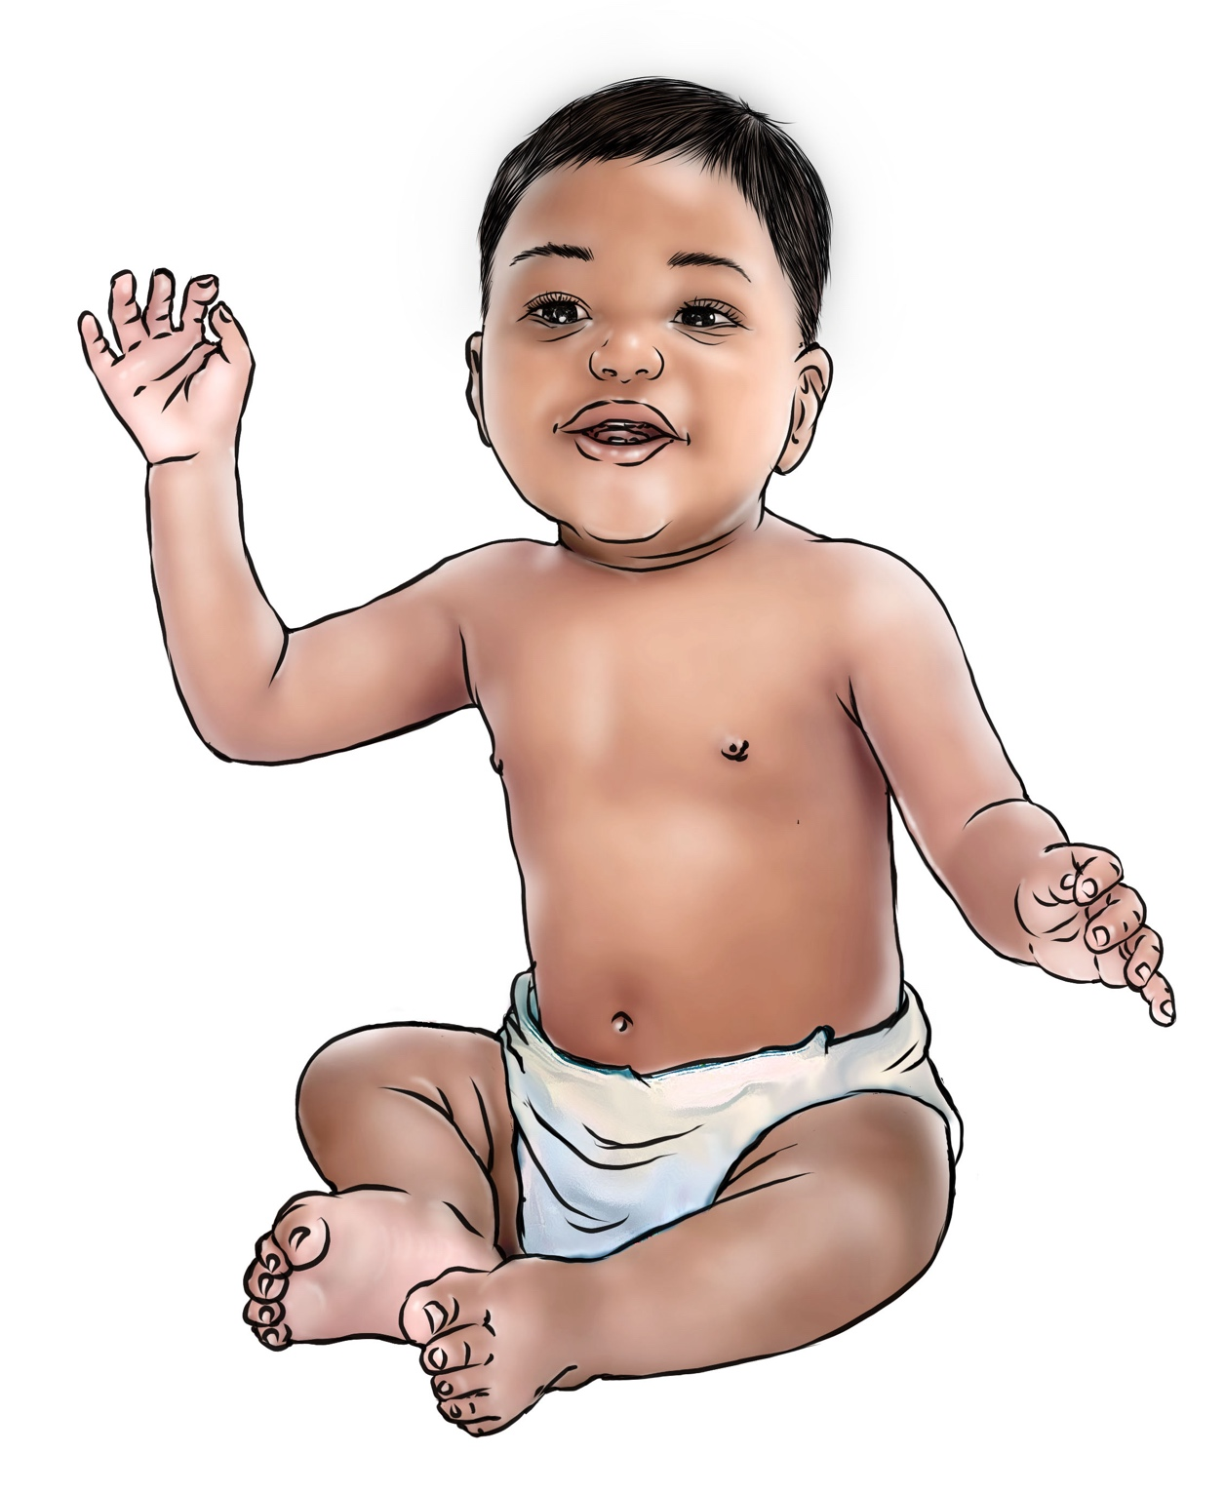

Material de Ayuda para la Capacitación 2.2: Cinco Componentes del Marco del Cuidado Cariñoso y Sensible

Buena salud | Nutrición adecuada | Oportunidades  para el aprendizaje temprano
Protección y seguridad | Cuidado receptivo

Fuente: OMS (Organización Mundial de la Salud), UNICEF (Fondo de las Naciones Unidas para la Infancia) y Grupo del Banco Mundial. 2018. Nurturing Care Framework for Early Childhood Development: A Framework for Helping Children Survive and Thrive to Transform Health and Human Potential. https://apps.who.int/iris/bitstream/handle/10665/272603/9789241514064-eng.pdfGeneva: OMS. https://apps.who.int/iris/bitstream/handle/10665/272603/9789241514064-eng.pdf

Buena Salud

Nutrición Adecuada

Oportunidades de Aprendizaje Temprano
Protección y Seguridad

Cuidado Receptivo

Sesión 2, Objetivo de Aprendizaje 2

Material de Ayuda para la Capacitación 2.3: Tarjetas de Experiencias (Niño A)
Experiencias Positivas
Jugar con los cuidadores | Higiene y tiempo de calidad  con papá | Responder a la comunicación no verbal del niño
Lactancia materna exclusiva durante los 6 primeros meses | Monitoreo del crecimiento  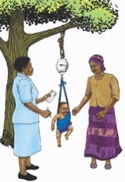

Experiencias Negativas

Ser testigo de violencia doméstica
La falta de servicios de tamizaje retrasando la detección e intervención en caso de pérdida de audición

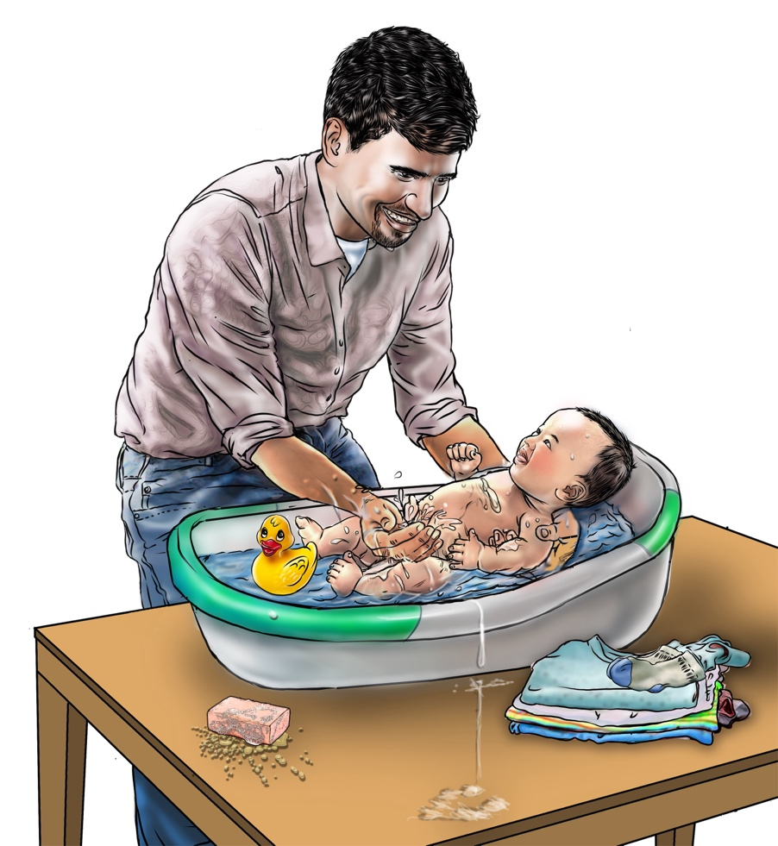

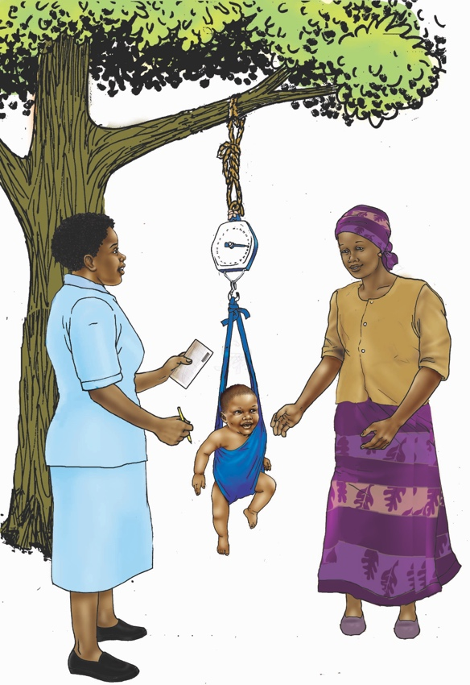

Ser testigo de violencia doméstica

La falta de servicios de tamizaje retrasando la detección e intervención en caso de pérdida de audición

Material de Ayuda para la Capacitación 2.4: Tarjetas de Experiencia (Niño B)
Experiencias Positivas
Satisfacer las necesidades básicas del niño | Alimentación complementaria de 6 a 24 meses  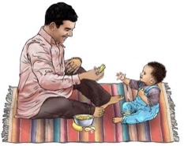

Experiencias Negativas
Nacimiento prematuro | Inseguridad alimentaria | Depresión del cuidador
Castigo físico repetido | Desnutrición

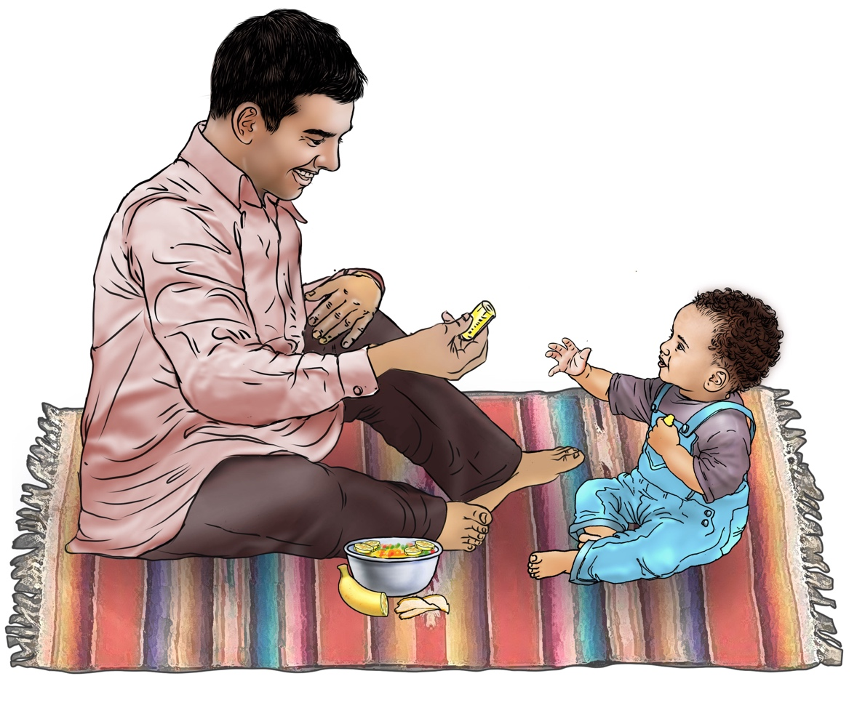

Nacimiento prematuro

Inseguridad
alimentaria

Depresión del cuidador

Desnutrición

Castigo físico repetido

Material de Ayuda para la Capacitación 2.5: Rostros Sonrientes de Colores y Rostros Blancos con el Ceño Fruncido
10 rostros sonrientes de colores | 10 rostros blancos con el ceño fruncido

Sesión 2, Objetivo de aprendizaje 3

Material de Ayuda para la Capacitación 2.6: Las Cuatro Áreas del Desarrollo

Física | 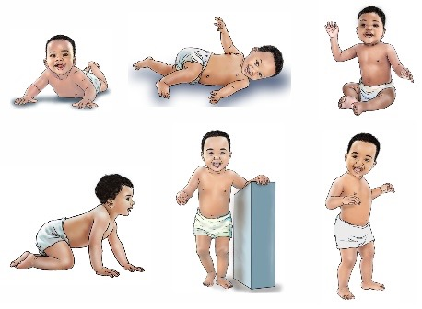
Cognitiva
Lingüística
Social/emocional | 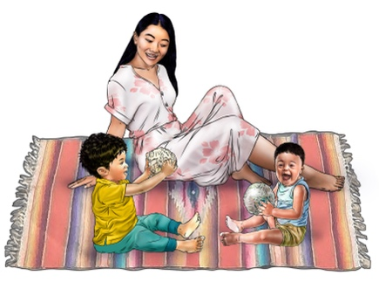

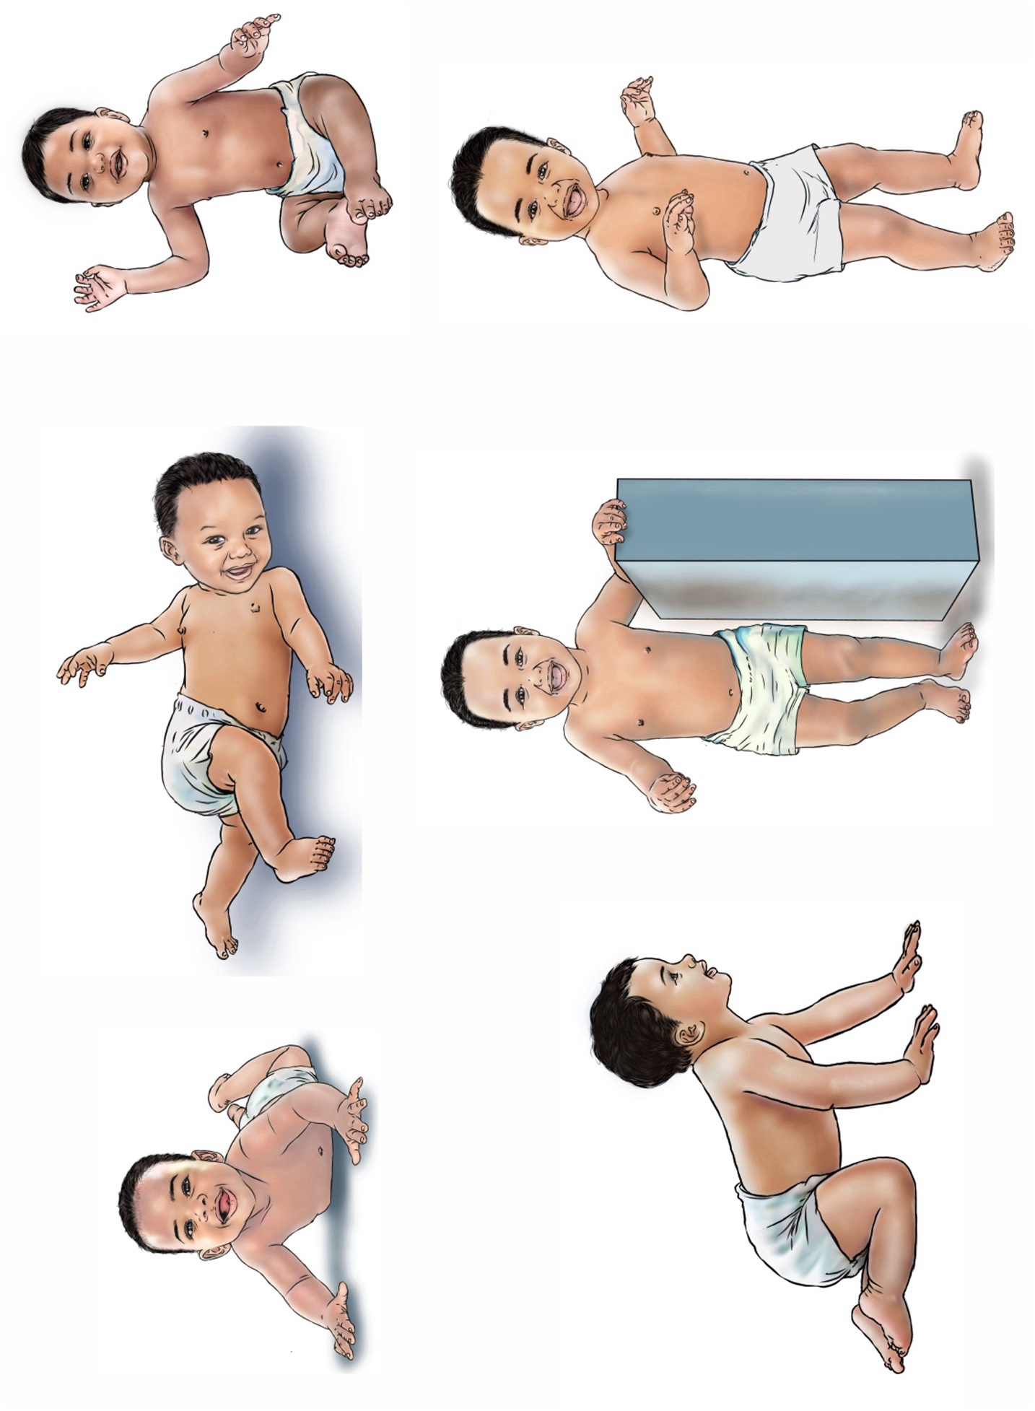

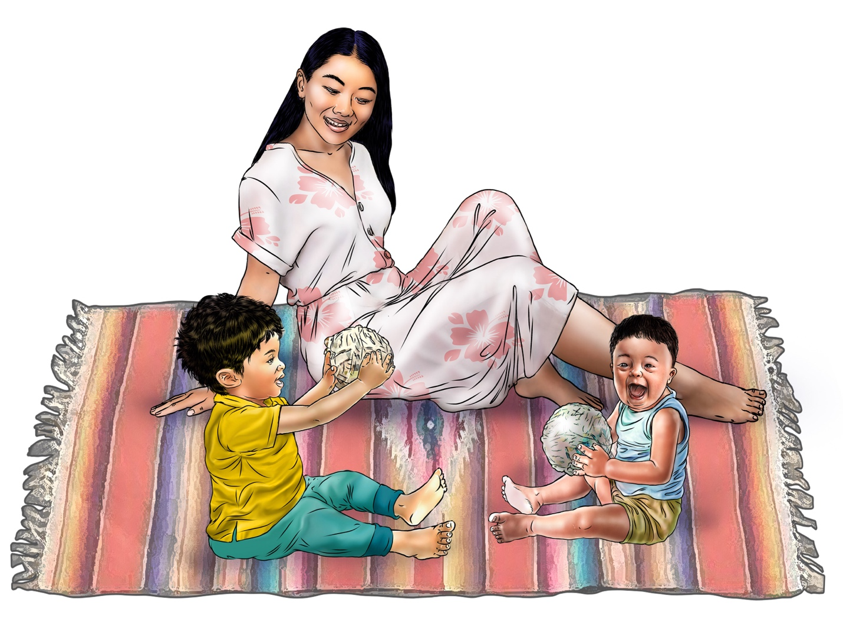

Sesión 5, Objetivo de Aprendizaje 1

Material de Ayuda para la Capacitación 5.1: Historias de Atención Receptiva (cada página es una historia)

Historia 1  Jugar y Apilar Bloques  (22 meses de edad) | 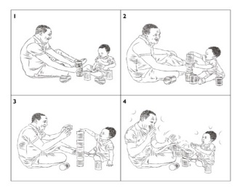
Historia 2  Lactancia Receptiva  (<1 mes de edad/recién nacido) | 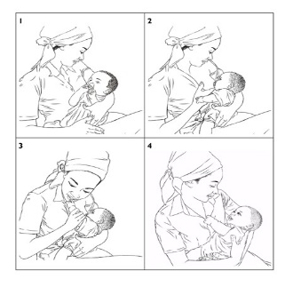
Historia 3  Comunicación Temprana  (20 meses de edad) | 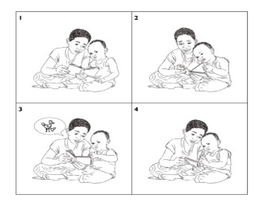
Historia 4  Señales de Saciedad  (9 meses de edad) | 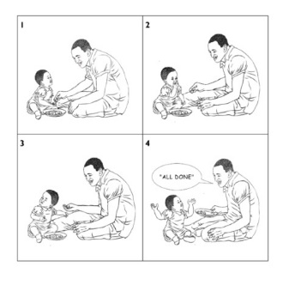
Historia 5  Señales de Cansancio  (1 mes de edad) | 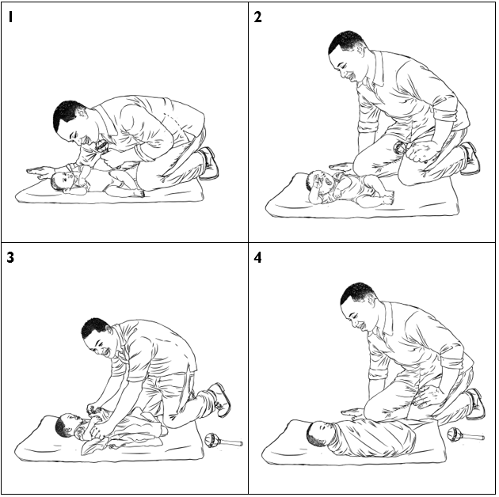

Cuento 1: Jugar y Apilar Bloques (22 meses de edad)
Instrucciones: Revise las cuatro imágenes en orden del 1 al 4 para entender lo que ocurre en esta historia. A continuación, analice las siguientes preguntas sobre la historia:
- ¿Qué observa en la interacción entre el cuidador y el niño?
- ¿Qué observa en las expresiones faciales del cuidador y del niño?
- ¿Qué señales da el niño?
- ¿El cuidador responde a las señales? En caso negativo, ¿qué podría haber hecho la cuidadora?
- ¿Qué observa en la posición del cuidador?
- ¿Cómo se siente el cuidador en esta historia?
- ¿Cómo se siente el niño en esta historia?
1  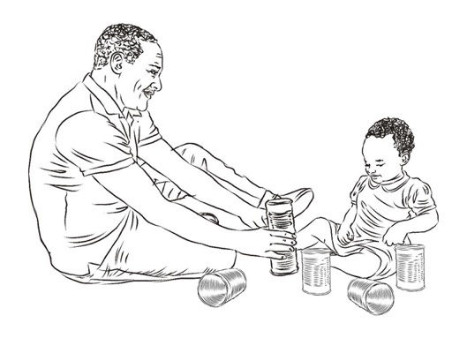 | 2  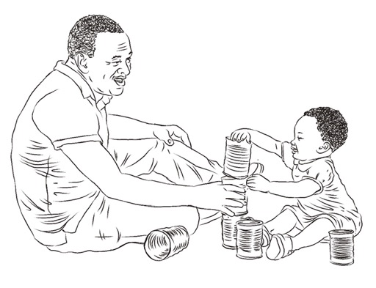
3  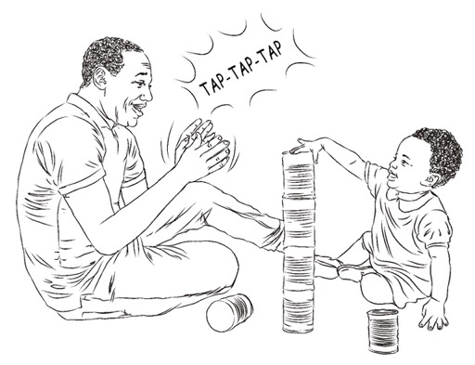 | 4  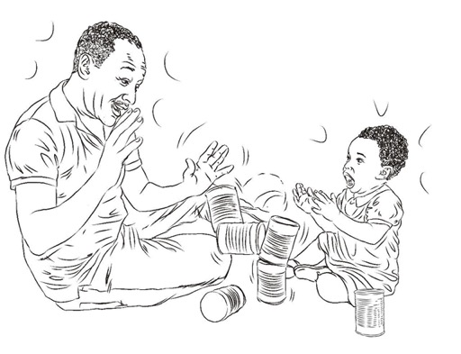
Historia 2: Lactancia Materna Receptiva (< 1 mes de edad/recién nacido)
Instrucciones: Revise las cuatro imágenes en orden del 1 al 4 para entender lo que ocurre en esta historia. A continuación, analice las siguientes preguntas sobre la historia:
- ¿Qué observa en la interacción entre el cuidador y el niño?
- ¿Qué observa en las expresiones faciales del cuidador y del niño?
- ¿Qué señales da el niño?
- ¿El cuidador responde a las señales? En caso negativo, ¿qué podría haber hecho la cuidadora?
- ¿Qué observa en la posición del cuidador?
- ¿Cómo se siente el cuidador en esta historia?
- ¿Cómo se siente el niño en esta historia?
1  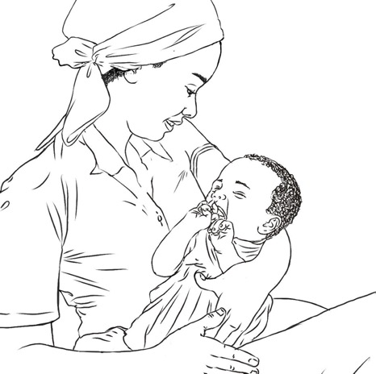 | 2  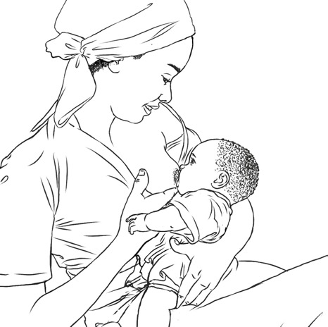
3  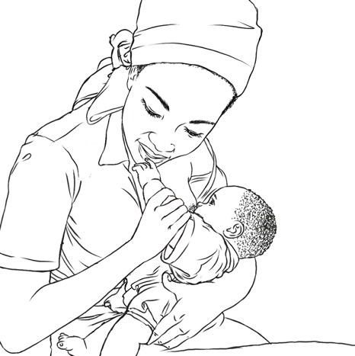 | 4  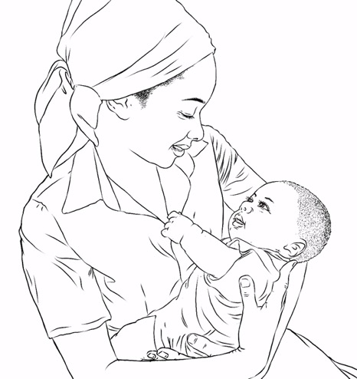
Historia 3: Comunicación temprana (20 meses de edad)
Instrucciones: Revise las cuatro imágenes en orden del 1 al 4 para entender lo que ocurre en esta historia. A continuación, analice las siguientes preguntas sobre la historia:
- ¿Qué observa en la interacción entre el cuidador y el niño?
- ¿Qué observa en las expresiones faciales del cuidador y del niño?
- ¿Qué señales da el niño?
- ¿El cuidador responde a las señales? En caso negativo, ¿qué podría haber hecho e cuidadora?
- ¿Qué observa en la posición del cuidador?
- ¿Cómo se siente el cuidador en esta historia?
- ¿Cómo se siente el niño en esta historia?

1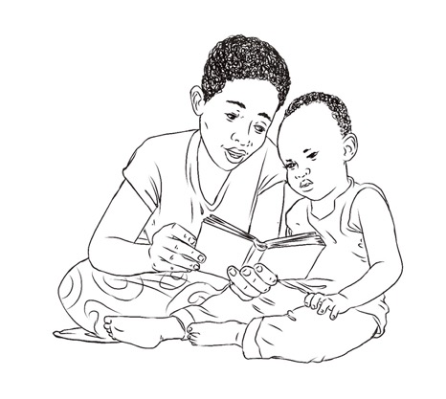 | 2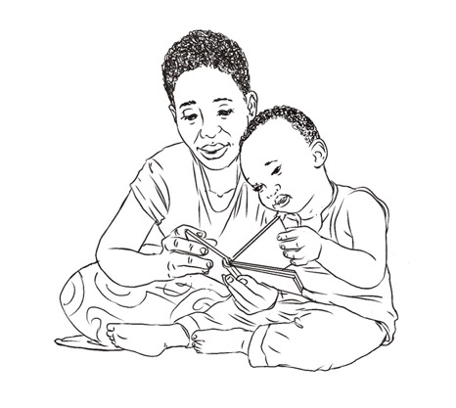
3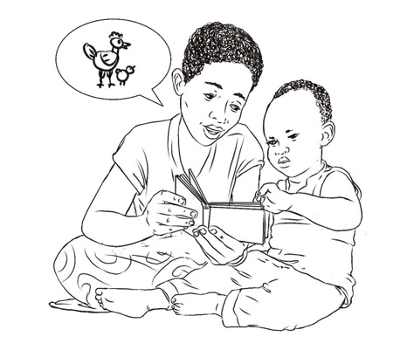 | 4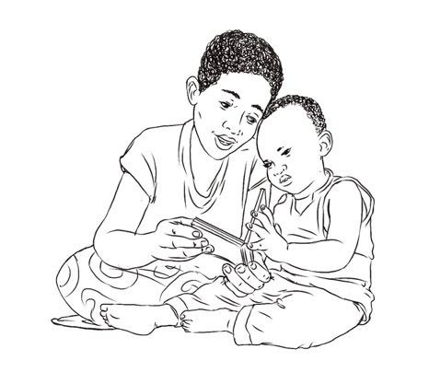

Historia 4: Señales de Saciedad (9 meses de edad)
Instrucciones: Revise las cuatro imágenes en orden del 1 al 4 para entender lo que ocurre en esta historia. A continuación, analice las siguientes preguntas sobre la historia:
- ¿Qué observa en la interacción entre el cuidador y el niño?
- ¿Qué observa en las expresiones faciales del cuidador y del niño?
- ¿Qué señales da el niño?
- ¿El cuidador responde a las señales? En caso negativo, ¿qué podría haber hecho la cuidadora?
- ¿Qué observa en la posición del cuidador?
- ¿Cómo se siente el cuidador en esta historia?
- ¿Cómo se siente el niño en esta historia?

1  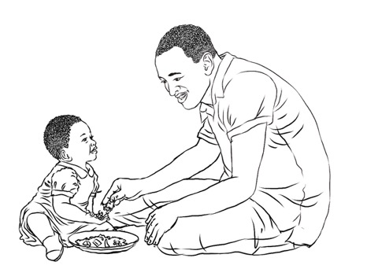 | 2  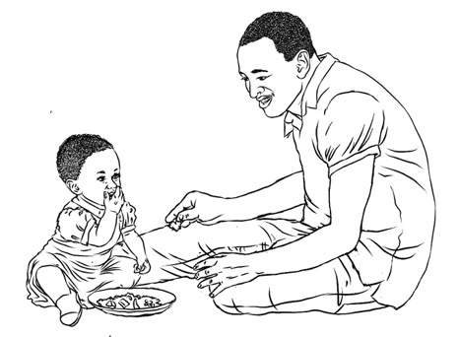
3  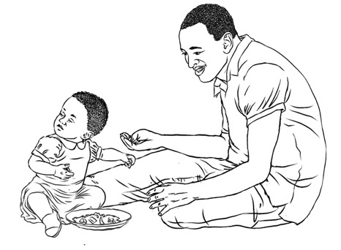 | 4  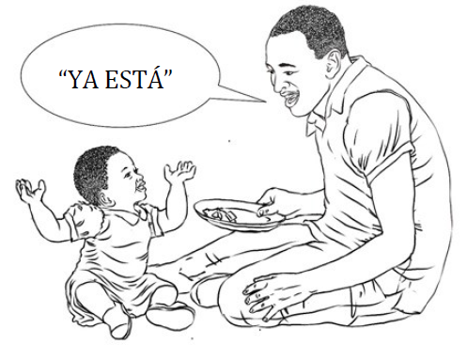

Historia 5: Señales de Cansancio (1 mes de edad)
Instrucciones: Revise las cuatro imágenes en orden del 1 al 4 para entender lo que ocurre en esta historia. A continuación, analice las siguientes preguntas sobre la historia:
- ¿Qué observa en la interacción entre el cuidador y el niño?
- ¿Qué observa en las expresiones faciales del cuidador y del niño?
- ¿Qué señales da el niño?
- ¿El cuidador responde a las señales? En caso negativo, ¿qué podría haber hecho la cuidadora?
- ¿Qué observa en la posición del cuidador?
- ¿Cómo se siente el cuidador en esta historia?
- ¿Cómo se siente el niño en esta historia?
1  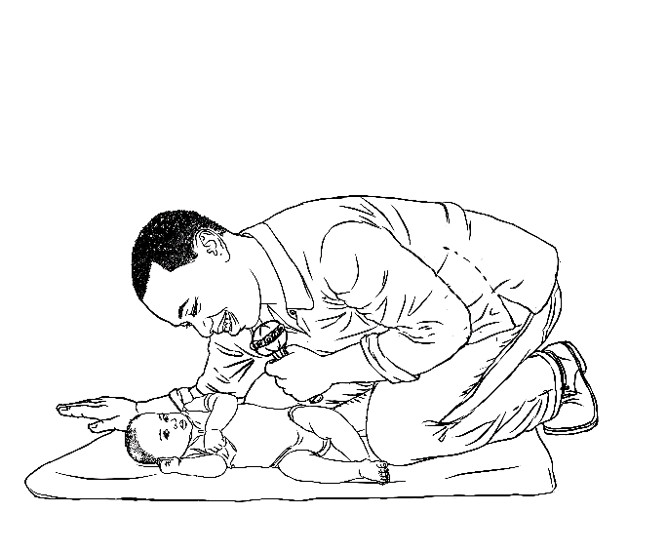 | 2  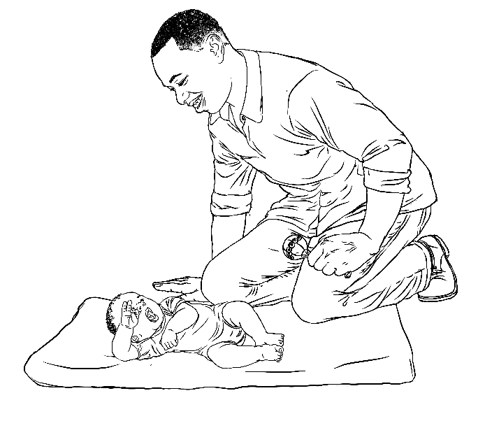
3  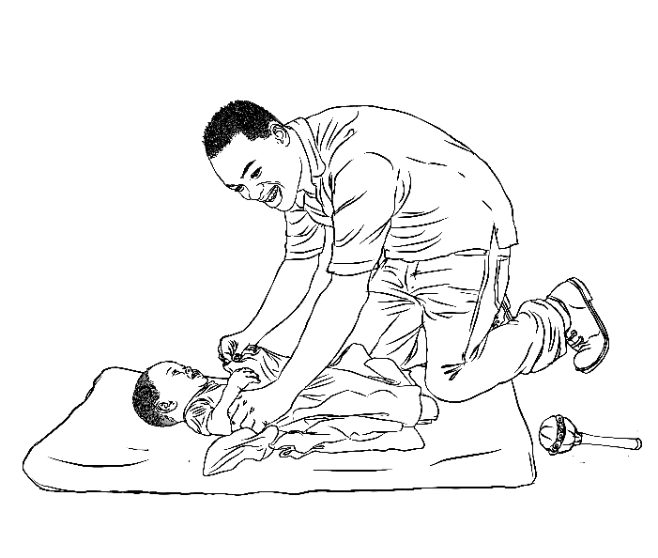 | 4  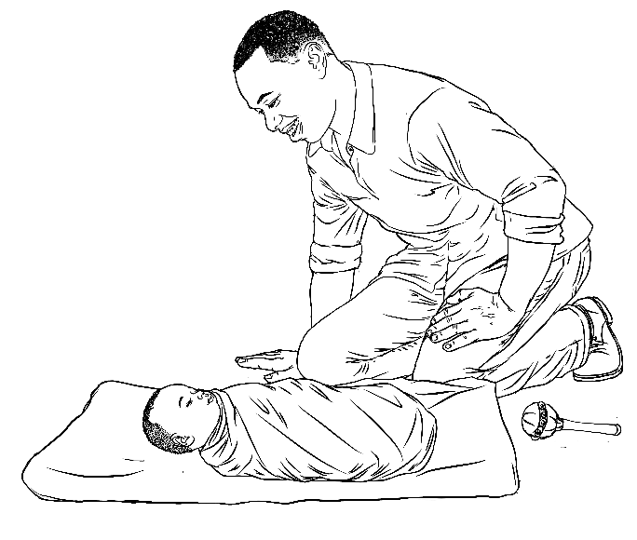

Sesión 6, Objetivo de Aprendizaje 1

Material de Ayuda para la Capacitación 6.1: Consejos Prácticos sobre Comunicación y Juego para Cuidadores

Durante o después de la lactancia, hable y cante a su bebé.
Su bebé la escuchará y encontrará consuelo en su voz.
Imite los sonidos y gestos de su bebé. Se comunica con usted con sus sonidos y movimientos. Cuando haga sonidos o balbuceos, respóndale. Su bebé necesita oírla hablar. Su bebé aprenderá a hablar escuchando a los que lo rodean.
Su bebé puede empezar a reconocer palabras comunes.
Cuando vea que su niño ya no tiene hambre, pregúntele:
"¿Ya está?". Si le muestra que aún tiene hambre, diga: "¿Más?".
Responda a los sonidos e intereses de su bebé.
Llame a su bebé por su nombre y observe su respuesta.
Su bebé empezará a disfrutar ahora de diferentes alimentos blandos, como frutas blandas o verduras cocidas, y necesitará alimentos variados y coloridos para satisfacer sus necesidades nutricionales. Utilice palabras para describir la comida, y poco a poco irá entendiendo nuevas palabras. Nombre los distintos alimentos y las partes de su cuerpo que utiliza para comer, como los dedos y la boca.
Hable con su bebé mientras le prepara la comida. Describa lo que ocurre mientras interactúa con él, por ejemplo: "Aquí tienes tu plato" o "Papá te ha cocinado papas". Pregúntele: "¿Quieres huevos?". Dele tiempo para responder con gestos como señalar o sonidos antes de darle una respuesta verbal.
Mientras lo alimenta, describa los colores y texturas de su comida.
Anímelo a hablar preguntándole el nombre o el color del alimento que está comiendo. Señale y diga los nombres de los alimentos después de que el niño haya tenido la oportunidad de intentar responderle.
Cante con su niño. Empiece una canción y deje que cante las partes que conozca.
Con el tiempo, podrá cantar más y más él solo a medida que aprenda más palabras, y pueden practicar tomando turnos.
Los niños aprenden a amar los cuentos cuando leen todos los días con sus padres. Pida que señale diferentes personas y animales en un libro, revista o poster. Elogie a su niño por haber encontrado los animales y los objetos.
Mueva lentamente objetos de colores para que su bebé los vea y los alcance.
Observe cómo mueve los ojos de un lado a otro mientras sigue el objeto.
Coloque a su bebé boca abajo con un objeto de colores frente a él. ¡Observe cómo lo toma y elógiela cuando lo haga! Su bebé aprende metiéndose objetos en la boca, así que asegúrese de que el objeto esté limpio, no sea afilado y no sea demasiado pequeño para que ella pueda tragárselo.
A medida que introduce nuevos alimentos en la dieta de su bebé, éste va aprendiendo nuevas texturas y sabores. Anímelo cuando pruebe nuevos alimentos. Es importante que los alimentos sean variados y coloridos.
Proporcione a su bebé objetos domésticos limpios y seguros para que los tome, los toque, los palpe, los golpee y los explore. Algunos ejemplos de juguetes sencillos con los que puede jugar son pequeños recipientes o una olla con una cuchara.
Dibuje o cree libros sencillos ilustrados para desarrollar la curiosidad de su bebé y ayudarlo a aprender cosas nuevas.
Durante las comidas, proporcione a su bebé pequeños alimentos para comer con los dedos y anímelo a probar alimentos nuevos y sanos. Está empezando a aprender a tomar cosas con los dedos y a masticar. A menudo se ensuciará, ¡y no pasa nada! Está aprendiendo a comer solo y a explorar diferentes tipos de alimentos.
Juegue con su bebé a juegos como el “cucú”. Mientras la mira, cúbrase el rostro con las manos o con una tela. Diga: “¿Dónde está mamá?” Abra las manos y diga: “¡Bu! ¡Aquí estoy!” ¡Ría con ella cuando lo vea! Ella está empezando a aprender que no desaparece cuando no la ve.
Juegue con su niño y anímelo a intentar tareas más difíciles.
Anímelo a apilar objetos, derribarlos y volver a empezar. Dele más objetos para apilar. ¡Ayúdelo si se queda atorado!
Fomente la imaginación de su niño con marionetas de calcetín.
Invente una historia con las marionetas.

Durante o después de la lactancia, hable y cante a su bebé.
Este la escucha y encontrará consuelo en su voz.
Imite los sonidos y gestos de su bebé. Éste se comunica con usted con sus sonidos y movimientos. Cuando haga sonidos o balbuceos, respóndale. Su bebé necesita oírla hablar. Aprenderá a hablar escuchando a los que lo rodean.

Su bebé puede empezar a reconocer palabras comunes.
Cuando vea que su niño ya no tiene hambre, pregúntele:
"¿Ya está?". Si le muestra que aún tiene hambre, diga: "¿Más?".
Responda a los sonidos e intereses de su bebé.
Llame a su bebé por su nombre y observe su respuesta.
Su bebé empezará a disfrutar ahora de diferentes alimentos blandos, como frutas blandas o verduras cocidas, y necesita alimentos variados y coloridos para satisfacer sus necesidades nutricionales. Utilice palabras para describir la comida, y poco a poco irá entendiendo nuevas palabras. Nombre los distintos alimentos y las partes de su cuerpo que utiliza para comer, como los dedos y la boca.
Hable con su bebé mientras le prepara la comida. Describa lo que ocurre mientras interactúa con él, por ejemplo: "Aquí tienes tu plato" o "Papá te ha cocinado papas". Pregúntele: "¿Quieres huevos?". Dele tiempo para responder con gestos como señalar o sonidos antes de darle una respuesta verbal.
Mientras lo alimenta, describa los colores y texturas de su comida.
Anímelo a hablar preguntándole el nombre o el color del alimento que está comiendo. Señale y diga los nombres de los alimentos después de que haya tenido la oportunidad de intentar responderle.
Cante con su niño. Empiece una canción y deje que cante las partes que conozca.
Con el tiempo, podrá cantar más y más él solo a medida que aprenda más palabras, y pueden practicar tomando turnos.
Los niños aprenden a amar los cuentos cuando leen todos los días con sus padres. Pida que señale diferentes personas y animales en un libro, revista o poster. Haga elogios por haber encontrado los animales y los objetos.
Mueva lentamente objetos de colores para que su bebé los vea y los alcance.
Observe cómo mueve los ojos de un lado a otro mientras sigue el objeto.
Coloque a su bebé sobre su estomaguito con un objeto de colores frente a él. ¡Observe cómo lo toma y elógiela cuando lo haga! Su bebé aprende metiéndose objetos en la boca, así que asegúrese de que el objeto esté limpio, no sea afilado y no sea demasiado pequeño para que ella pueda tragárselo.
A medida que introduce nuevos alimentos en la dieta de su bebé, éste va aprendiendo nuevas texturas y sabores. Anímelo cuando pruebe nuevos alimentos. Es importante que los alimentos sean variados y coloridos.
Proporcione a su bebé objetos domésticos limpios y seguros para que los tome, los toque, los palpe, los golpee y los explore. Algunos ejemplos de juguetes sencillos con los que jugar son pequeños recipientes o una olla con una cuchara.
Dibuje o cree sencillos libros ilustrados para desarrollar la curiosidad de su bebé y ayudarlo a aprender cosas nuevas.
Durante las comidas, proporcione a su bebé pequeños alimentos para comer con los dedos y anímelo a probar alimentos nuevos y sanos. Está empezando a aprender a tomar cosas con los dedos y a masticar. A menudo se ensuciará, ¡y no pasa nada! Está aprendiendo a comer solo y a explorar diferentes tipos de alimentos.
Juegue con su bebé a juegos como el "cucú". Mientras la mira, cúbrase el rostro con las manos o con una tela. Diga: "¿Dónde está mamá?" Abra las manos y diga: "¡Bu! ¡Aquí estoy!" ¡Ría con ella cuando lo vea! Ella está empezando a aprender que no desaparece cuando no la ve.
Juegue con su niño y anímelo a intentar tareas más difíciles.
Anímelo a apilar objetos, derribarlos y volver a empezar. Dele más objetos para apilar. ¡Ayúdelo si se queda atorado!
Fomente la imaginación de su niño con marionetas de calcetín.
Invente una historia con las marionetas.

Sesión 7, Objetivo de Aprendizaje 1

Material de Ayuda para la Capacitación 7.1: Rostro Feliz, Rostro Neutral, Rostro Triste
rostro feliz
rostro neutro
rostro triste

Sesión 9, Objetivo de Aprendizaje 1

Material de Ayuda para la Capacitación 9.1: Tarjetas de Hitos del Desarrollo
 | Física | Lingüística | Cognitiva | Social/emocional
6 mesesª | Se sienta con apoyo  Sostiene, maneja juguetes u objetos | Vocaliza las vocales "aa", "uu"  Responde con sonidos cuando el cuidador habla | Se lleva juguetes/objetos  a la boca | 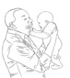  Muestra preferencia,  reconocimiento y deseo de relacionarse con los cuidadores tendiéndoles la mano, sonriendo, inspeccionando sus rostros
12 mesesª | Tira para ponerse de pie agarrándose  a objetos  Coge objetos pequeños  con la pinza de la mano (dedos pulgar  e índice) solamente | Tiene una palabra significativa  Utiliza el brazo o la mano para señalar personas u objetos | Utiliza los dedos para alimentarse (sabe que es comida y come) | Reconoce que una persona es extraña (se aparta, mira fijamente)
18 mesesª | 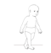  Camina solo  Sujeta un lápiz o un palo (de cualquier forma) y garabatea  sobre un papel o en el suelo/piso | Utiliza al menos 2 palabras significativas  Entiende una orden sencilla (como "trae los zapatos") | Hace juegos imaginarios sencillos como dar de comer a la muñeca, conducir un automóvil | Imita los comportamientos de los demás (saluda con la mano, garabatea, se lava las manos, imita apilar la ropa).
24 meses^{b} | Puede correr  Realiza o copia líneas rectas y círculos | Dice frases cortas con 2-4 palabras  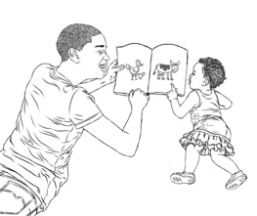  Señala las cosas cuando se nombran | Puede seguir instrucciones de 2 pasos | Es más independiente, incluso más desafiante

Fuente: a. OMS (Organización Mundial de la Salud). 2020. Monitoring Children’s Development in Primary Care Services: Moving From a Focus on Child Deficits to Family-Centred Participatory Support. Report of a Virtual Technical Meeting, 9-10 junio de 2020. págs. 16–17. https://www.who.int/publications/i/item/9789240012479 Ginebra: OMS. https://www.who.int/publications/i/item/9789240012479; b. UNICEF (Fondo de las Naciones Unidas para la Infancia). n.d. “Your Baby's Developmental Milestones.” UNICEF. https://www.unicef.org/parenting/child-development/your-babys-developmental-milestones%20. Consultado: 2 de marzo de 2021. https://www.unicef.org/parenting/child-development/your-babys-developmental-milestones
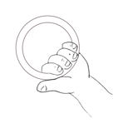  Sostiene, maneja juguetes u objetos  Fuente de la ilustración: Índice de Desarrollo Temprano Informado por el Cuidador (CREDI) | Se sienta con  apoyo
Vocaliza las vocales  "aa", "uu" | Responde con sonidos  cuando el cuidador habla
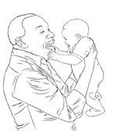  Muestra preferencia,  reconocimiento y deseo de  interactuar con los cuidadores.  (acercándose, sonriendo, inspeccionando sus rostros) | Se lleva juguetes/objetos  a la boca
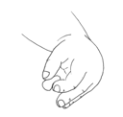  Coge objetos pequeños  utilizando solo la pinza de la mano (dedos pulgar e índice)  Fuente de la ilustración: Índice de Desarrollo Temprano Informado por el Cuidador (CREDI) | 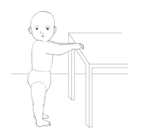  Tira para ponerse de pie,  agarrándose a objetos  Fuente de la ilustración: Índice de Desarrollo Temprano Informado por el Cuidador (CREDI)

Tiene una  palabra significativa | Utiliza el brazo o la mano  para señalar personas  u objetos
Muestra reconocimiento  de extraños  (se da la vuelta, mira fijamente) | 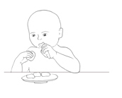  Utiliza los dedos para alimentarse  (sabe que es comida y come)  Fuente de la ilustración: Índice de Desarrollo Temprano Informado por el Cuidador (CREDI)
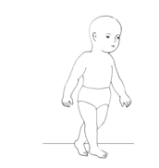  Camina solo  Fuente de la ilustración: Índice de Desarrollo Temprano Informado por el Cuidador (CREDI) | 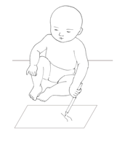  Sujeta el lápiz o un palo  (de cualquier forma) y garabatea  (sobre un papel o en el suelo/piso)  Fuente de la ilustración: Índice de Desarrollo Temprano Informado por el Cuidador (CREDI)
Utiliza al menos 2  palabras significativas | Comprende una  orden simple  (como "trae los zapatos")

Imita los comportamientos de los demás  (saluda con la mano, garabatea,  se lava las manos,  apila la ropa a modo de imitación) | Hace juegos imaginarios sencillos como dar de comer a la muñeca, conducir un automóvil
Puede correr  Fuente de la ilustración: Índice de Desarrollo Temprano Informado por el Cuidador (CREDI) | Realiza o copia líneas rectas  y círculos
Dice frases cortas  con 2-4 palabras | 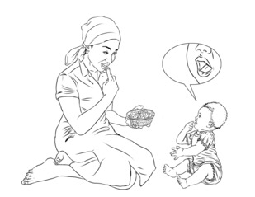  Señala las cosas cuando  se nombran
Es más independiente,  incluso más desafiante | Puede seguir instrucciones de 2 pasos

Sostiene, maneja juguetes u objetos  Fuente de la ilustración: Índice de Desarrollo Temprano Informado por el Cuidador (CREDI) | Se sienta con  apoyo
Vocaliza las vocales  "aa", "uu" | Responde con sonidos  cuando el cuidador habla
Muestra preferencia,  reconocimiento y deseo de  interactuar con los cuidadores.  (acercándose, sonriendo, inspeccionando sus rostros) | Se lleva juguetes/objetos  a la boca
Coge objetos pequeños  utilizando solo la pinza de la mano (dedos pulgar e índice)  Fuente de la ilustración: Índice de Desarrollo Temprano Informado por el Cuidador (CREDI) | Tira para ponerse de pie,  agarrándose a objetos  Fuente de la ilustración: Índice de Desarrollo Temprano Informado por el Cuidador (CREDI)

Tiene una  palabra significativa | Utiliza el brazo o la mano  para señalar personas  u objetos
Muestra reconocimiento  de extraños  (se da la vuelta, mira fijamente) | Utiliza los dedos para alimentarse  (sabe que es comida y come)  Fuente de la ilustración: Índice de Desarrollo Temprano Informado por el Cuidador (CREDI)
Camina solo  Fuente de la ilustración: Índice de Desarrollo Temprano Informado por el Cuidador (CREDI) | 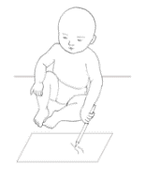  Sujeta el lápiz o un palo  (de cualquier forma) y garabatea  (sobre un papel o en el suelo/piso)  Fuente de la ilustración: Índice de Desarrollo Temprano Informado por el Cuidador (CREDI)
Utiliza al menos 2  palabras significativas | Comprende una  orden simple  (como "trae los zapatos")

Imita los comportamientos de los demás  (saluda con la mano, garabatea,  se lava las manos,  apila la ropa a modo de imitación) | Hace juegos imaginarios sencillos como dar de comer a la muñeca, conducir un automóvil
Puede correr  Fuente de la ilustración: Índice de Desarrollo Temprano Informado por el Cuidador (CREDI) | Realiza o copia líneas rectas  y círculos
Dice frases cortas  con 2-4 palabras | Señala las cosas cuando  se nombran
Es más independiente,  incluso más desafiante | Puede seguir instrucciones de 2 pasos

Sostiene, maneja juguetes u objetos  Fuente de la ilustración: Índice de Desarrollo Temprano Informado por el Cuidador (CREDI) | Se sienta con  apoyo
Vocaliza las vocales  "aa", "uu" | Responde con sonidos  cuando el cuidador habla
Muestra preferencia,  reconocimiento y deseo de  interactuar con los cuidadores.  (acercándose, sonriendo, inspeccionando sus rostros) | Se lleva juguetes/objetos  a la boca
Coge objetos pequeños  utilizando solo la pinza de la mano (dedos pulgar e índice)  Fuente de la ilustración: Índice de Desarrollo Temprano Informado por el Cuidador (CREDI) | Tira para ponerse de pie,  agarrándose a objetos  Fuente de la ilustración: Índice de Desarrollo Temprano Informado por el Cuidador (CREDI)

Tiene una  palabra significativa | Utiliza el brazo o la mano  para señalar personas  u objetos
Muestra reconocimiento  de extraños  (se da la vuelta, mira fijamente) | Utiliza los dedos para alimentarse  (sabe que es comida y come)  Fuente de la ilustración: Índice de Desarrollo Temprano Informado por el Cuidador (CREDI)
Camina solo  Fuente de la ilustración: Índice de Desarrollo Temprano Informado por el Cuidador (CREDI) | Sujeta el lápiz o un palo  (de cualquier forma) y garabatea  (sobre un papel o en el suelo/piso)  Fuente de la ilustración: Índice de Desarrollo Temprano Informado por el Cuidador (CREDI)
Utiliza al menos 2  palabras significativas | Comprende una  orden simple  (como "trae los zapatos")

Imita los comportamientos de los demás  (saluda con la mano, garabatea,  se lava las manos,  apila la ropa a modo de imitación) | Hace juegos imaginarios sencillos como dar de comer a la muñeca, conducir un automóvil
Puede correr  Fuente de la ilustración: Índice de Desarrollo Temprano Informado por el Cuidador (CREDI) | Realiza o copia líneas rectas  y círculos
Dice frases cortas  con 2-4 palabras | Señala las cosas cuando  se nombran
Es más independiente,  incluso más desafiante | Puede seguir instrucciones de 2 pasos

Sostiene, maneja juguetes u objetos  Fuente de la ilustración: Índice de Desarrollo Temprano Informado por el Cuidador (CREDI) | Se sienta con  apoyo
Vocaliza las vocales  "aa", "uu" | Responde con sonidos  cuando el cuidador habla
Muestra preferencia,  reconocimiento y deseo de  interactuar con los cuidadores.  (acercándose, sonriendo, inspeccionando sus rostros) | Se lleva juguetes/objetos  a la boca
Coge objetos pequeños  utilizando solo la pinza de la mano (dedos pulgar e índice)  Fuente de la ilustración: Índice de Desarrollo Temprano Informado por el Cuidador (CREDI) | Tira para ponerse de pie,  agarrándose a objetos  Fuente de la ilustración: Índice de Desarrollo Temprano Informado por el Cuidador (CREDI)

Tiene una  palabra significativa | Utiliza el brazo o la mano  para señalar personas  u objetos
Muestra reconocimiento  de extraños  (se da la vuelta, mira fijamente) | Utiliza los dedos para alimentarse  (sabe que es comida y come)  Fuente de la ilustración: Índice de Desarrollo Temprano Informado por el Cuidador (CREDI)
Camina solo  Fuente de la ilustración: Índice de Desarrollo Temprano Informado por el Cuidador (CREDI) | Sujeta el lápiz o un palo  (de cualquier forma) y garabatea  (sobre un papel o en el suelo/piso)  Fuente de la ilustración: Índice de Desarrollo Temprano Informado por el Cuidador (CREDI)
Utiliza al menos 2  palabras significativas | Comprende una  orden simple  (como "trae los zapatos")

Imita los comportamientos de los demás  (saluda con la mano, garabatea,  se lava las manos,  apila la ropa a modo de imitación) | Hace juegos imaginarios sencillos como dar de comer a la muñeca, conducir un automóvil
Puede correr  Fuente de la ilustración: Índice de Desarrollo Temprano Informado por el Cuidador (CREDI) | Realiza o copia líneas rectas  y círculos
Dice frases cortas  con 2-4 palabras | Señala las cosas cuando  se nombran
Es más independiente,  aún más desafiante | Puede seguir instrucciones de 2 pasos

Sostiene, maneja juguetes u objetos  Fuente de la ilustración: Índice de Desarrollo Temprano Informado por el Cuidador (CREDI) | Se sienta con  apoyo
Vocaliza las vocales  "aa", "uu" | Responde con sonidos  cuando el cuidador habla
Muestra preferencia,  reconocimiento y deseo de  interactuar con los cuidadores.  (acercándose, sonriendo, inspeccionando sus rostros) | Se lleva juguetes/objetos  a la boca
Coge objetos pequeños  utilizando solo la pinza de la mano (dedos pulgar e índice)  Fuente de la ilustración: Índice de Desarrollo Temprano Informado por el Cuidador (CREDI) | Tira para ponerse de pie,  agarrándose a objetos  Fuente de la ilustración: Índice de Desarrollo Temprano Informado por el Cuidador (CREDI)

Tiene una  palabra significativa | Utiliza el brazo o la mano  para señalar personas  u objetos
Muestra reconocimiento  de extraños  (se da la vuelta, mira fijamente) | Utiliza los dedos para alimentarse  (sabe que es comida y come)  Fuente de la ilustración: Índice de Desarrollo Temprano Informado por el Cuidador (CREDI)
Camina solo  Fuente de la ilustración: Índice de Desarrollo Temprano Informado por el Cuidador (CREDI) | Sujeta el lápiz o un palo  (de cualquier forma) y garabatea  (sobre un papel o en el suelo/piso)  Fuente de la ilustración: Índice de Desarrollo Temprano Informado por el Cuidador (CREDI)
Utiliza al menos 2  palabras significativas | Comprende una  orden simple  (como "trae los zapatos")

Imita los comportamientos de los demás  (saluda con la mano, garabatea,  se lava las manos,  apila la ropa a modo de imitación) | Hace juegos imaginarios sencillos como dar de comer a la muñeca, conducir un automóvil
Puede correr  Fuente de la ilustración: Índice de Desarrollo Temprano Informado por el Cuidador (CREDI) | Realiza o copia líneas rectas  y círculos
Dice frases cortas  con 2-4 palabras | Señala las cosas cuando  se nombran
Es más independiente,  aún más desafiante | Puede seguir instrucciones de 2 pasos

Sesión 11, Objetivo de Aprendizaje 2

Material de Ayuda para la Capacitación 11.1: Tarjetas de Problemas y Soluciones para Niños con Dificultades de Alimentación
Tarjeta 1 Niño con Dificultades de Alimentación  Problema (8 meses) | 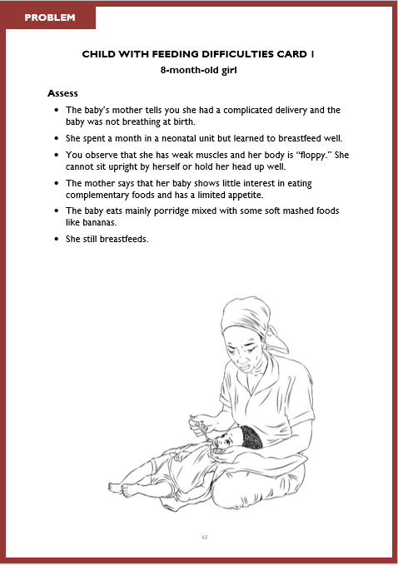 | Solución de la Tarjeta 1 Niño con Dificultades de Alimentación (8 meses)
Tarjeta 2 Niño con Dificultades de Alimentación  Problema (3 semanas) | 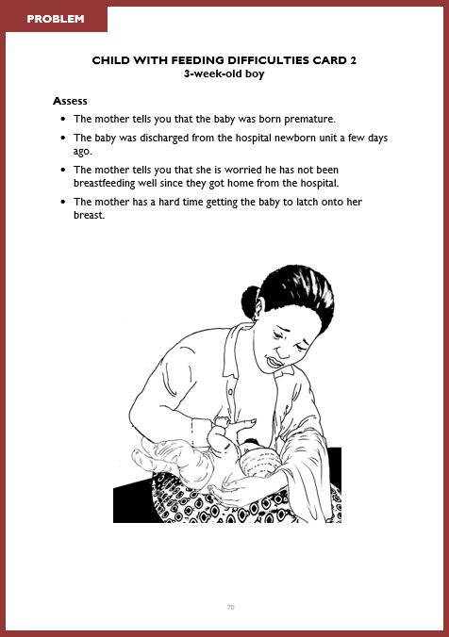 | Solución de la Tarjeta 2 Niño con Dificultades de Alimentación (3 semanas) | 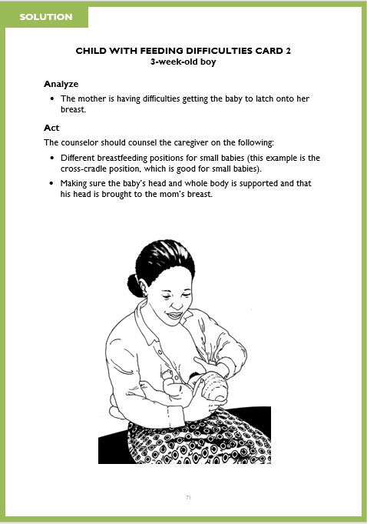
Tarjeta 3 Niño con Dificultades de Alimentación  Problema (21 meses) | 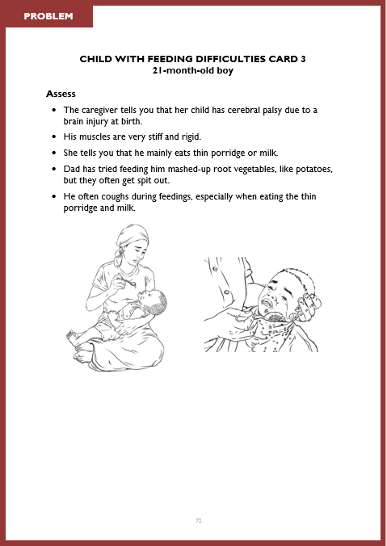 | Solución de la Tarjeta 3 Niño con Dificultades de Alimentación (21 meses) | 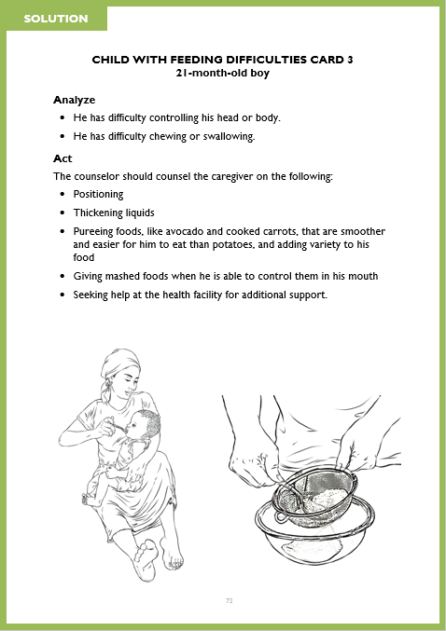
Tarjeta 4 Niño con Dificultades de Alimentación  Problema (23 meses) | 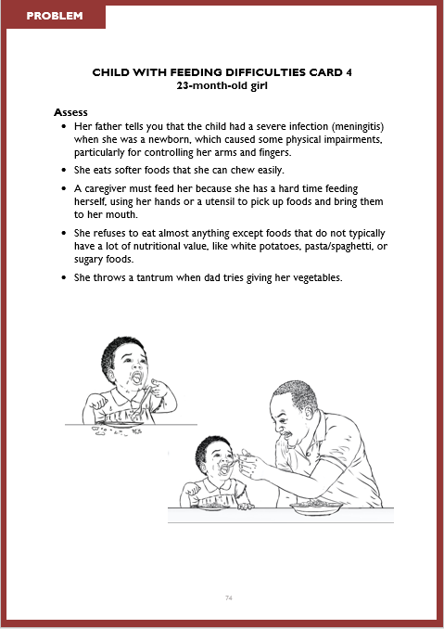 | Solución de la Tarjeta 4 Niño con Dificultades de Alimentación (23 meses) | 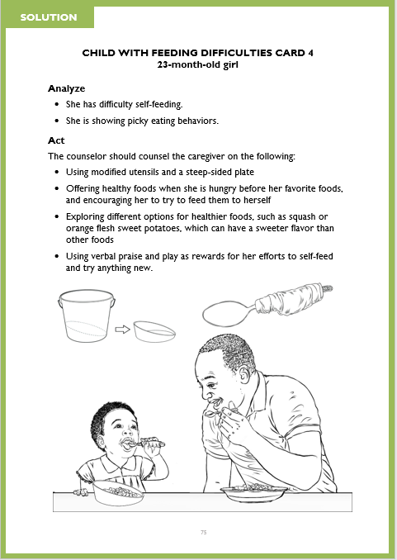
Tarjeta 5 Niño con Dificultades de Alimentación  Problema (2 semanas) | 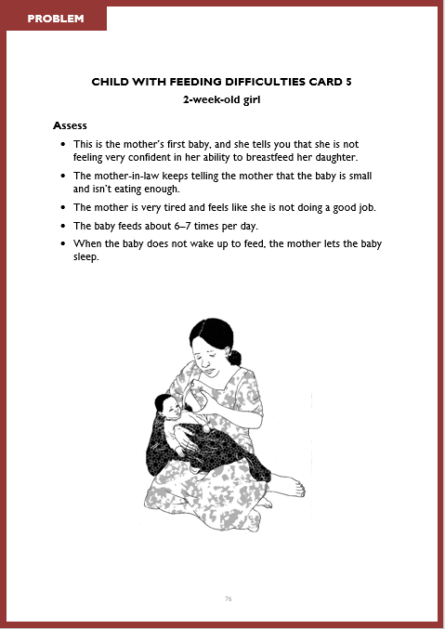 | Solución de la Tarjeta 5 Niño con Dificultades de Alimentación (2 semanas) | 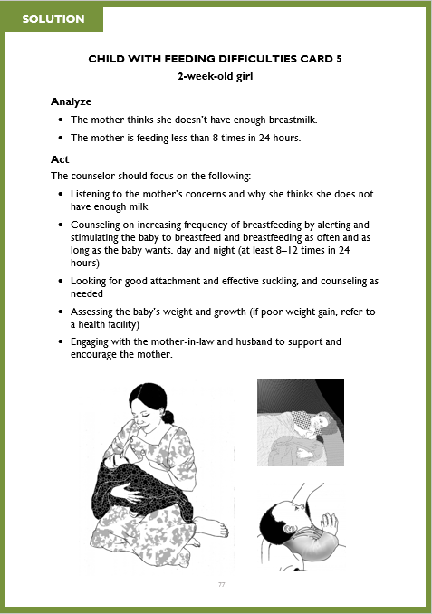
Tarjeta 6 Niño con Dificultades de Alimentación  Problema (20 meses) | 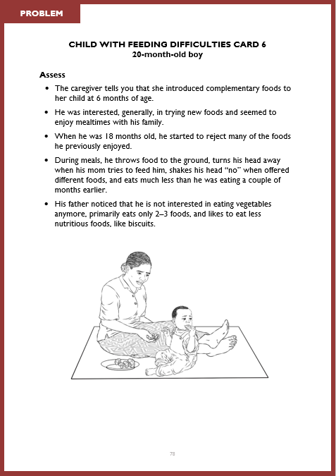 | Solución de la Tarjeta 6 Niño con Dificultades de Alimentación (20 meses) | 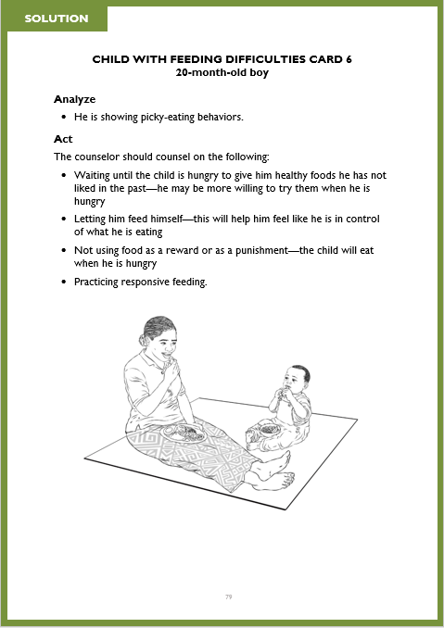

TARJETA 1 NIÑO CON DIFICULTADES DE ALIMENTACIÓN
Niña de 8 meses
Evaluar
- La madre de la bebé le dice que tuvo un parto complicado y que la bebé no respiraba al nacer.
- Pasó un mes en una unidad de neonatos, pero aprendió a mamar bien.
- Observa que tiene los músculos débiles y el cuerpo "flácido". No puede sentarse erguida por sí misma ni sostener bien la cabeza.
- La madre dice que su bebé muestra poco interés por comer alimentos complementarios y tiene poco apetito.
- La bebé come principalmente papillas mezcladas con algunos alimentos blandos triturados, como plátanos.
- Sigue dándole el pecho.
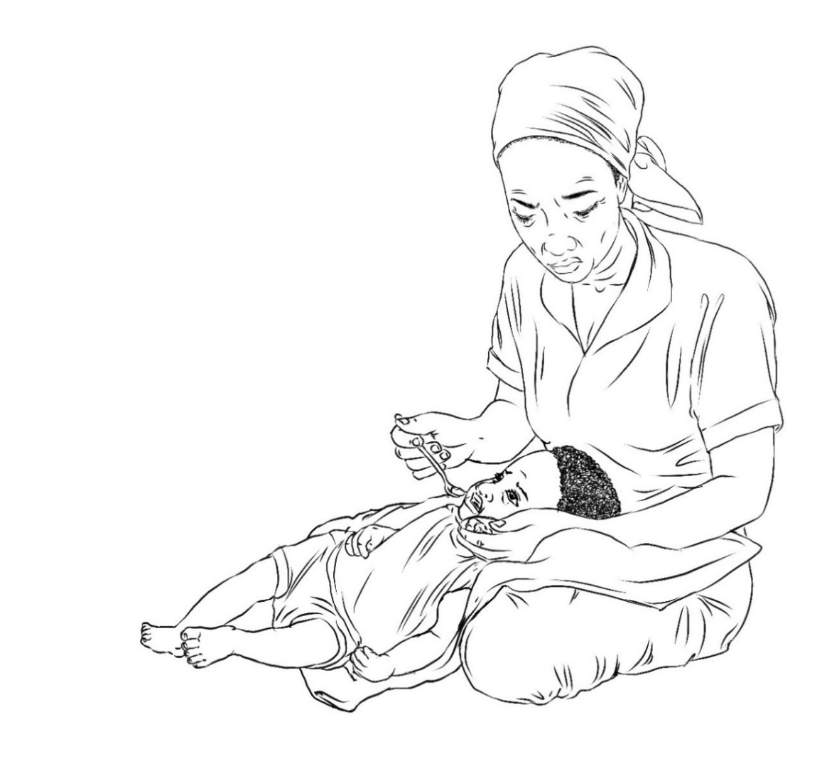

TARJETA 1 NIÑO CON DIFICULTADES DE ALIMENTACIÓN
Niña de 8 meses
Analizar
- La bebé tiene dificultades para controlar la cabeza y el cuerpo.
- Tiene poco apetito y, por lo tanto, puede que no esté ganando peso adecuadamente.
Actuar
El consejero debe aconsejar a la cuidadora sobre lo siguiente:
- Posición.
- Comidas más frecuentes y pequeñas repartidas a lo largo del día
- Alimentación receptiva.
- Monitorear el crecimiento y buscar asistencia si la bebé no crece bien.

TARJETA 2 NIÑO CON DIFICULTADES DE ALIMENTACIÓN
Niño de 3 semanas
Evaluar
- La madre le dice que el bebé nació prematuro.
- El bebé recibió el alta de la unidad neonatal del hospital hace unos días.
- La madre le dice que está preocupada porque no ha mamado bien desde que volvieron del hospital.
- A la madre le cuesta que el bebé se agarre al pecho.
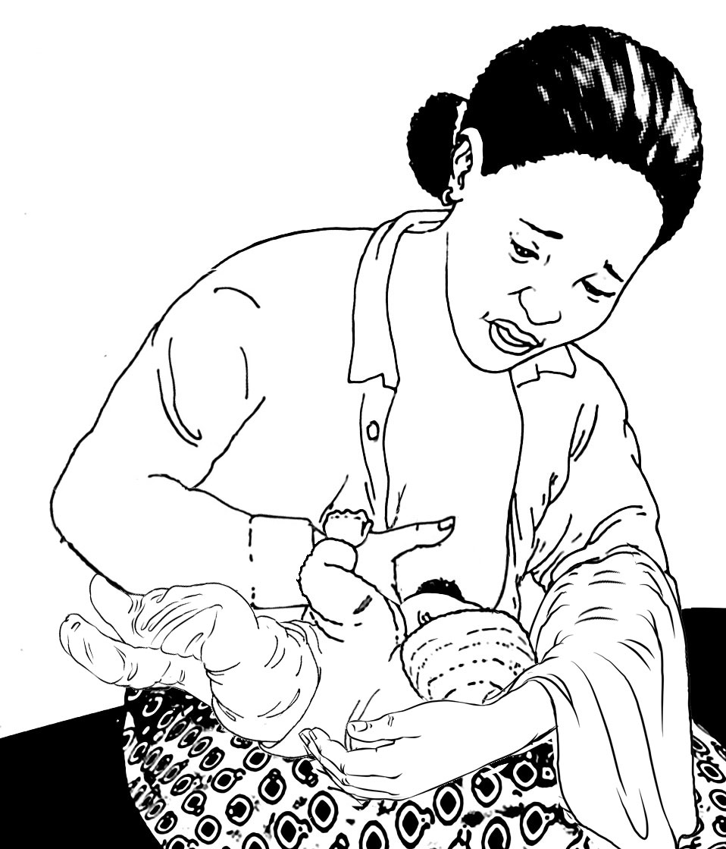

TARJETA 2 NIÑO CON DIFICULTADES DE ALIMENTACIÓN
Niño de 3 semanas
Analizar
- La madre tiene dificultades para que el bebé se aferre al pecho.
Actuar
El consejero debe aconsejar a la cuidadora sobre lo siguiente:
- Diferentes posiciones de amamantamiento para bebés pequeños (este ejemplo es la posición de cuna cruzada, que es buena para bebés pequeños).
- Asegurarse de que la cabeza y todo el cuerpo del bebé estén apoyados y de que su cabeza se acerque al pecho de la madre.
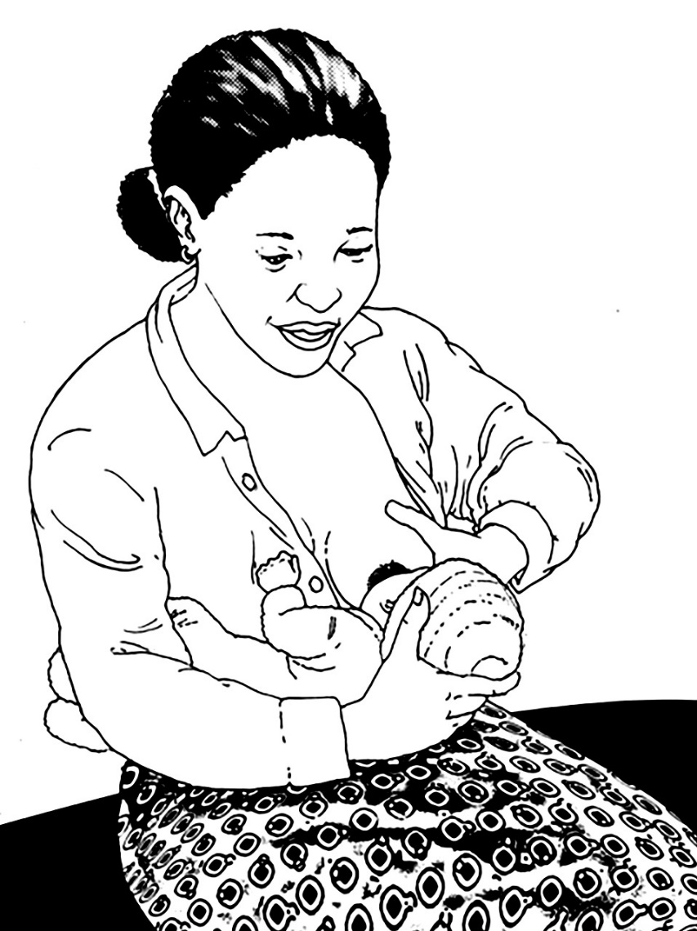

TARJETA 3 NIÑO CON DIFICULTADES DE ALIMENTACIÓN
Niño de 21 meses
Evaluar
- La cuidadora le cuenta que su niño tiene parálisis cerebral debido a una lesión cerebral de nacimiento.
- Sus músculos están muy entumidos y rígidos.
- Le dice que come sobre todo crema de avena poco espesa o leche.
- Papá ha intentado darle puré de tubérculos, como papas, pero a menudo lo escupe.
- A menudo tose durante la alimentación, sobre todo cuando come la crema de avena poco espesa y la leche.
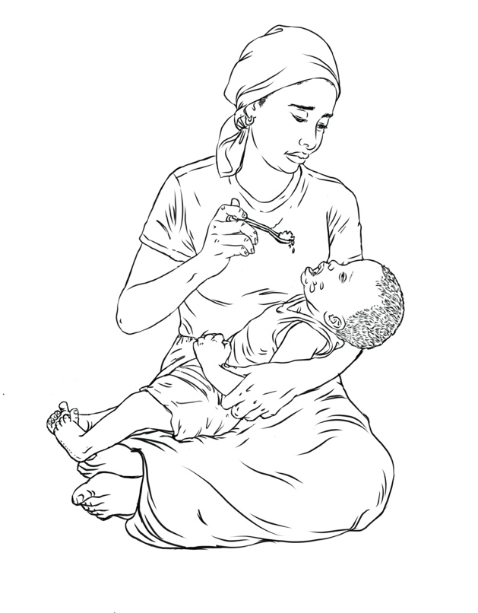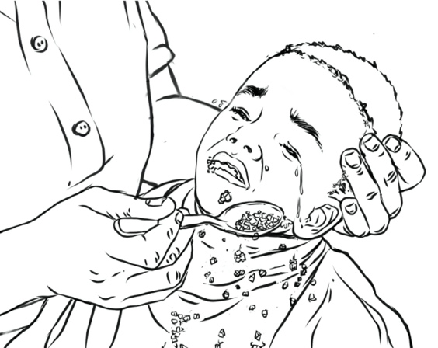

TARJETA 3 NIÑO CON DIFICULTADES DE ALIMENTACIÓN
Niño de 21 meses
Analizar
- Tiene dificultades para controlar la cabeza o el cuerpo.
- Tiene dificultades para masticar o tragar.
Actuar
El consejero debe aconsejar a la cuidadora sobre lo siguiente:
- Posición.
- Líquidos espesantes.
- Hacer purés de alimentos, como el aguacate y las zanahorias cocidas, que le resultan más suaves y fáciles de comer que las papas, y añadir variedad a su comida.
- Darle purés cuando pueda controlarlos en la boca.
- Buscar ayuda en el centro de salud para obtener apoyo adicional.
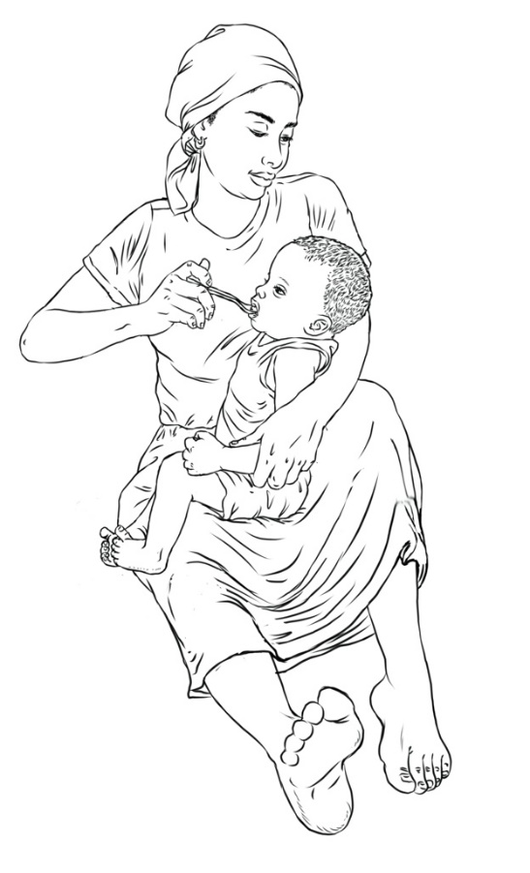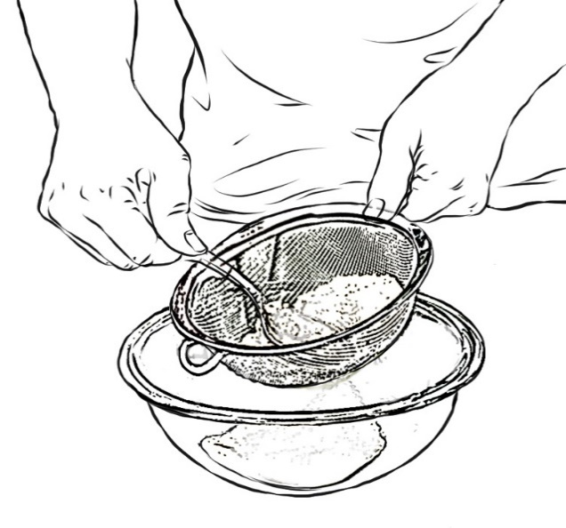

TARJETA 4 NIÑO CON DIFICULTADES DE ALIMENTACIÓN
Niña de 23 meses
Evaluar
- Su padre le cuenta que la niña tuvo una infección grave (meningitis) cuando era recién nacida, lo que le causó cierto daño en el desarrollo, sobre todo para controlar los brazos y los dedos.
- Come alimentos más blandos que puede masticar fácilmente.
- Un cuidador debe darle de comer porque le cuesta mucho alimentarse por sí misma, utilizando las manos o un utensilio para coger los alimentos y llevárselos a la boca.
- Se niega a comer casi cualquier cosa excepto alimentos que no suelen tener mucho valor nutritivo, como papases blancas, pasta/espaguetis o alimentos azucarados.
- Hace una rabieta o berrinche cuando papá intenta darle verduras.
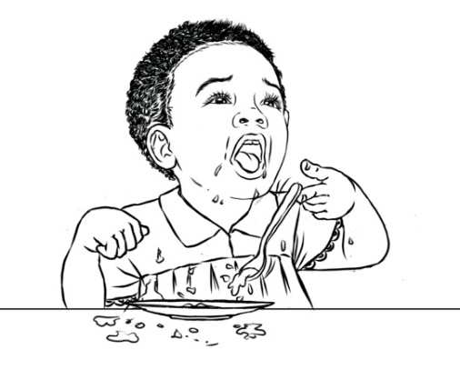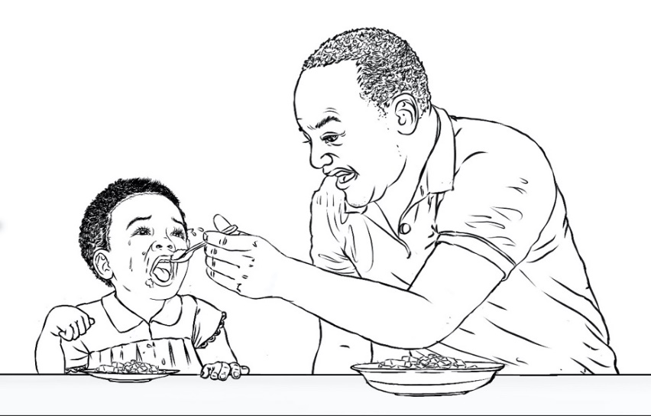

TARJETA 4 NIÑO CON DIFICULTADES DE ALIMENTACIÓN
Niña de 23 meses
Analizar
- Tiene dificultades para autoalimentarse.
- Muestra comportamientos de comer de forma selectiva.
Actuar
El consejero debe aconsejar a la cuidadora sobre lo siguiente:
- Usar utensilios modificados y un plato de lados inclinados.
- Ofrecerle alimentos saludables cuando tenga hambre antes que sus comidas favoritas, y animarla a que intente alimentarse sola.
- Explorar diferentes opciones de alimentos más sanos, como la calabaza o las batatas de pulpa naranja, que pueden tener un sabor más dulce que otros alimentos.
- Utilizar el elogio verbal y el juego como recompensas por sus esfuerzos para autoalimentarse y probar cualquier cosa nueva.
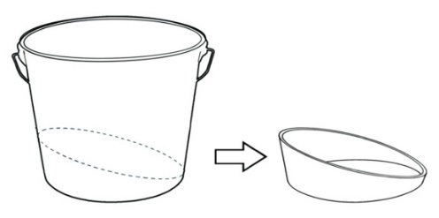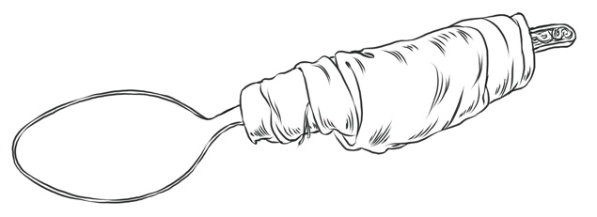
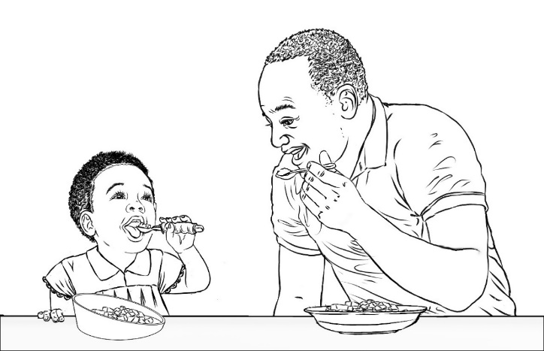
Nota: Un plato con lados inclinados facilita la comida a un niño con dificultades para alimentarse solo. Se puede hacer un plato de lados inclinados con una cubeta de plástico pequeña y limpia, cortando la cubeta como se muestra en la imagen de arriba.

TARJETA 5 NIÑO CON DIFICULTADES DE ALIMENTACIÓN
Niña de 2 semanas
Evaluar
- Es el primer bebé de la madre y le dice que no se siente muy segura de su capacidad para amamantar a su hija.
- La suegra sigue diciéndole a la madre que la bebé es pequeña y no come lo suficiente.
- La madre está muy cansada y siente que no está haciendo un buen trabajo.
- La bebé se alimenta unas 6-7 veces al día.
- Cuando la bebé no se despierta para alimentarse, la madre la deja dormir.
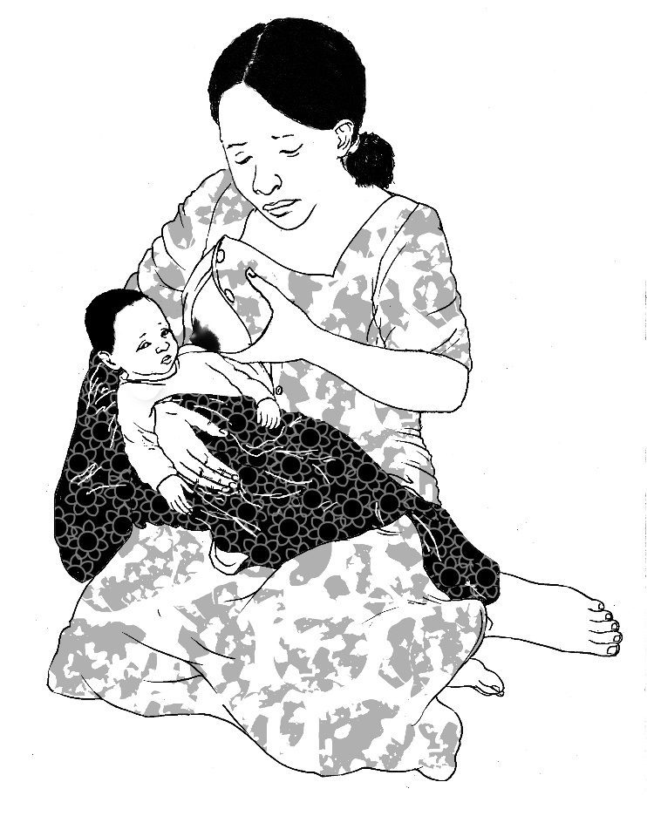

TARJETA 5 NIÑO CON DIFICULTADES DE ALIMENTACIÓN
Niña de 2 semanas
Analizar
- La madre cree que no tiene suficiente leche materna.
- La madre la alimenta menos de 8 veces en 24 horas.
Actuar
El consejero debe centrarse en lo siguiente:
- Escuchar las preocupaciones de la madre y los motivos por los que cree que no tiene suficiente leche.
- Consejería sobre el aumento de la frecuencia de la lactancia materna alertando y estimulando a la bebé para que tome el pecho y amamantándola tan a menudo y durante tanto tiempo como quiera, de día y de noche (al menos 8-12 veces en 24 horas).
- Buscar un buen apego y una lactancia eficaz, y aconsejar en caso necesario.
- Evaluar el peso y el crecimiento del bebé (si el aumento de peso es escaso, derivarlo a un centro de salud).
- Interactuar con la suegra y la pareja de la madre para apoyar y animar a la madre.
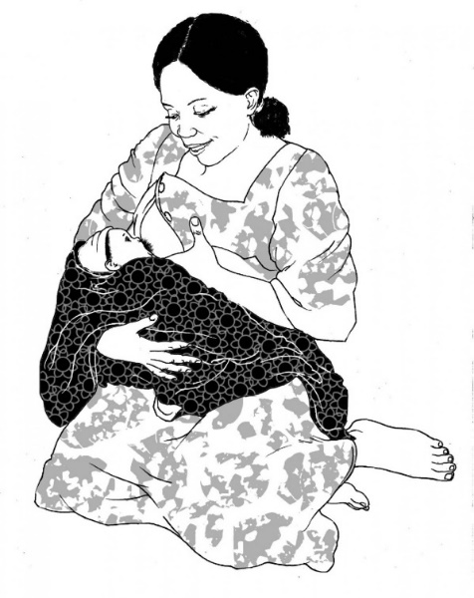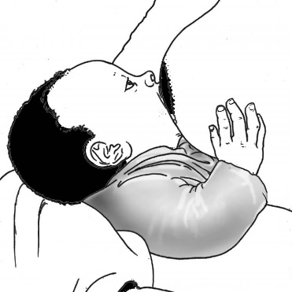

TARJETA 6 NIÑO CON DIFICULTADES DE ALIMENTACIÓN
Niño de 20 meses
Evaluar
- La cuidadora le dice que introdujo alimentos complementarios a su hijo a los 6 meses de edad.
- En general, le interesaba probar alimentos nuevos y parecía disfrutar de las comidas con su familia.
- Cuando tenía 18 meses, empezó a rechazar muchos de los alimentos que antes le gustaban.
- Durante las comidas, tira la comida al suelo, aparta la cabeza cuando su madre intenta darle de comer, niega con la cabeza cuando le ofrecen diferentes alimentos y come mucho menos de lo que comía un par de meses antes.
- Su padre se ha dado cuenta de que ya no le interesa comer verduras, come sobre todo 2-3 alimentos y le gusta comer alimentos menos nutritivos, como galletas.
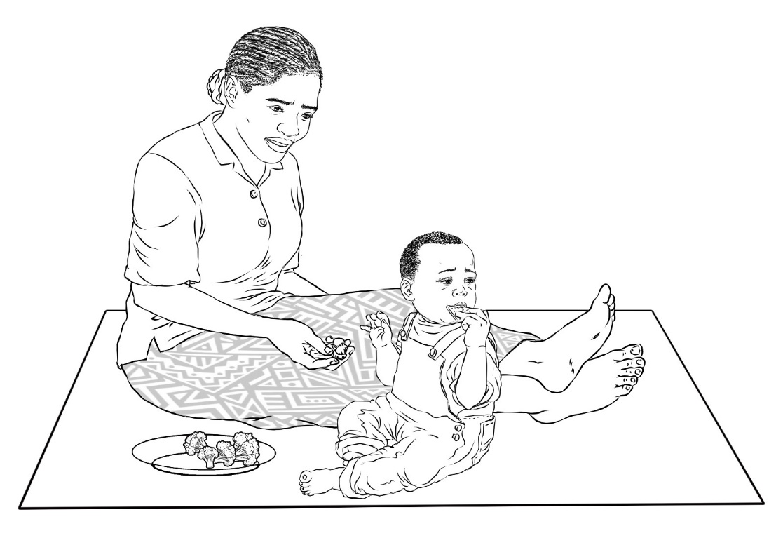

TARJETA 6 NIÑO CON DIFICULTADES DE ALIMENTACIÓN
Niño de 20 meses
Analizar
- Muestra comportamientos de comer de forma selectiva.
Actuar
El consejero debe aconsejar sobre lo siguiente:
- Esperar a que el niño tenga hambre para darle alimentos sanos que no le hayan gustado en el pasado; puede que esté más dispuesto a probarlos cuando tenga hambre.
- Dejar que se alimente solo: esto lo ayudará a sentir que controla lo que come.
- No utilizar la comida como recompensa ni como castigo: el niño comerá cuando tenga hambre.
- Practicar la alimentación receptiva.
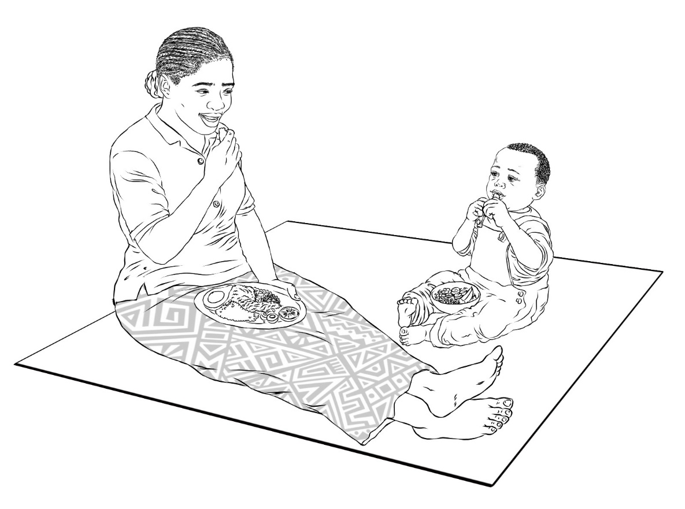

1

USAID Advancing Nutrition es el proyecto de nutrición multisectorial emblemático de la Agencia, que aborda las causas fundamentales de la desnutrición para salvar vidas y mejorar la salud y el desarrollo a largo plazo.
Este documento ha sido posible gracias al apoyo generoso del pueblo estadounidense a través de la Agencia de los Estados Unidos para el Desarrollo Internacional (USAID). El contenido es responsabilidad de JSI Research & Training Institute, Inc. (JSI) y no refleja necesariamente las opiniones de USAID o el gobierno de los Estados Unidos.

USAID ADVANCING NUTRITION
Implementado por:
JSI Research & Training Institute, Inc.
2733 Crystal Drive
4^{to} piso
Arlington, VA 22209 EE. UU.

Teléfono: 703–528–7474
Correo electrónico: info@advancingnutrition.org
Sitio web: advancenutrition.org

Noviembre de 2023

